**Історія українських грошей** бере свій початок з часів Київської Русі (ХІ ст.). А назва національної валюти – гривні - походить від назви золотої жіночої прикраси (гривна), яку носили на гриві, або загривку, тобто на шиї.

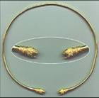

Пізніше українські гроші стали мати інакший вигляд. У татаро-монгольські часи грошима служили срібні злитки, які також називалися гривнями. Це, наприклад, найвідоміша чернігівська гривня.

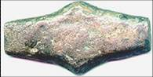

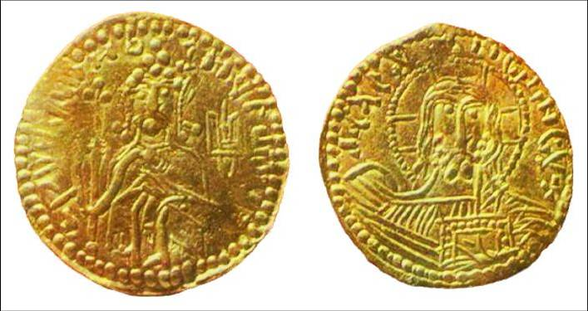

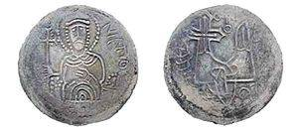

Першою і найвідомішою монетою Київської Русі був **златник**, пізніше зявився ***срібляник***, з`явилися вони невдовзі після хрещення Володимиром Русі. Сьогодні знайдено тільки 11 златників. Відоме місцезнаходження 10 з 11 златників: у Ермітажі — 7, у Державному історичному музеї — 1, в Державному музеї історії України — 1, в Одеському історичному музеї  — 1.

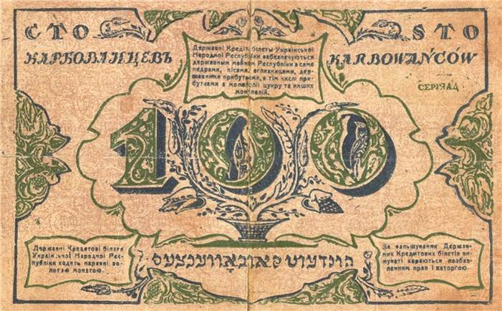

Нестабільними для українських земель і для національної грошової одиниці стали повоєнні часи. Першим грошовим знаком Української Народної Республіки 19 грудня 1917 року став ***карбованець***, художником якого був **Георгій Нарбут**. Вважається, що саме завдяки йому було відновлено пам'ять нашому давньому символу Тризубу, який використовував ще Володимир як символ роду Рюриковичів, і  який згодом став Державним Гербом України. Тоді Нарбут використовував Тризуб при оформленні банкнот. Але вже 1 березня 1918 року замість карбованців було введено гривню. Перші гривні (номінали 2,10, 100, 500, 1000, 2000, за ескізами  Василя Кричевського та Георгія Нарбута.) друкували в Берліні.

У квітні 1918 року Павло Скоропадський знову ввів ***карбованці***. У грудні 1918 року в обіг повертається **гривня**.

Окупаційнмими грошима на території України стлужили **карбованці Рейхскомісаріату України,** які перебували в обігу лише на окупованій Рейхом території України паралельно з **рейхс- та окупаційними марками.**

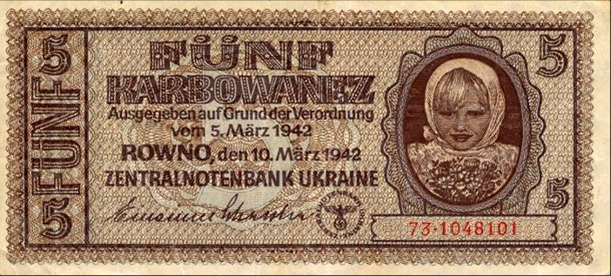

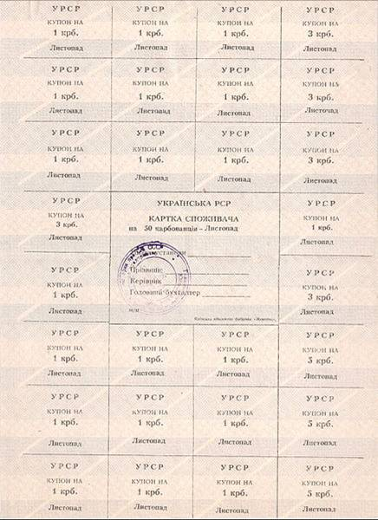

Історія грошей незалежної України починається в 1991 році ***з відривних купонів***. Після розпаду СРСР Україна залишилася з рублями – грошима вже неіснуючої держави, емісія яких перейшла до Російської Федерації. З вересня 1991 року Центральний банк РФ перестав постачати в Україну готівкові рублі і молода незалежна держава, крім низки економічних проблем, постала перед проблемою відсутності власної грошової одиниці. У січні 1992 року паралельно з рублем в обіг було випущено тимчасову (як планувалося, на 4-6 місяців), грошову одиницю – купоно-карбованець багаторазового використання. Який, втім, перебував в обігу до вересня 1996 року до введення гривні, заповнивши до квітня 1992 року весь готівковий оборот, витіснивши рубль. У безготівковий оборот купоно-карбованець було введено дещо пізніше – 12 листопада 1992 року, через різницю курсу валют безготівкових та готівкових грошей, а в результаті масових спекуляцій.

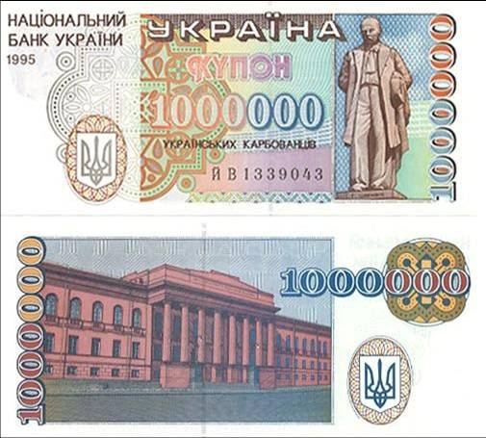

Але через гіперінфляцію – швидке знецінення грошей,- коли ціни зростали в день по кілька разів, Національний банк мав діяти. В Україні було проведено грошову реформу і 1 вересня 1996 року відбулося введення  в обіг ***гривні***.  Відповідно до Указу Президента України ["Про грошову реформу"](http://zakon.rada.gov.ua/cgi-bin/laws/main.cgi?nreg=762%2F96), грошова реформа проводилась з 2 по 16 вересня 1996 року. Початком реформи стало впровадження в обіг гривні, яка обмінювалась у співвідношенні 1 гривня за 100 000 купоно-карбованців.

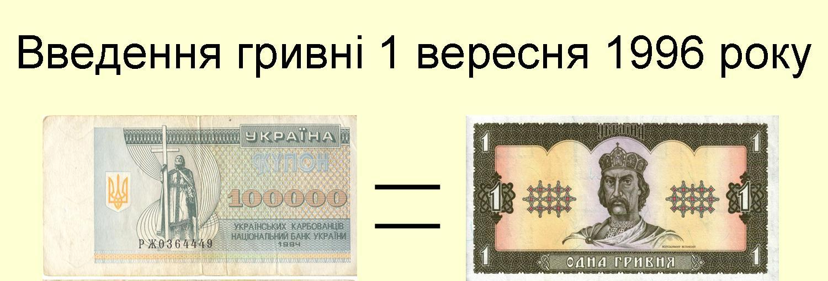

Роботу над розробою гривні було розпочато у квітні 1991 року До складу колективу з розробки ескізів увійшли народний художник України О. Данченко, заслужений діяч мистецтв України В. Перевальський, заслужені художники України В. Юрчишин, С. Якутович і В. Лопата.

Робота зі створення грошових купюр проходила під егідою комісії Верховної ради України з питань економічних реформ та управління народним господарством, а також в комісії з питань культури та духовного відродження. У цій роботі взяли участь народні депутати Україна Л. Танюк, П. Мовчан, Д. Павличко, В. Яворівський І. Заєць та ін  
Ескізи грошових купюр розглядала Президія Верховного ради на чолі з Л. Кравчуком, який затвердив ескізи, підготовлені В. Лопатою.  
Всі ескізи купюр були затверджені комісією, за винятком ескізу купюри в 10 гривень. Купюра 10 гривень із зображенням гетьмана Мазепи була затверджена після довгого обговорення і суперечок.

У 1992 році перші зразки української гривні були виготовлені в Канаді компанією Canadian Bank Note Company (105 контейнерів номіналом до 20 гривень) та британською компанією De La Rue plc, яка розміщувалася на Мальті (номіналами 50, 100 та 200 гривень) за ескізами В. І. Лопати за участю Бориса Максимова. Для виготовлення купюр була використана комбінована техніка - гравюра на сталі і літографія.

 У 1994 році на банкнотній фабриці Національного банку України була введена у дію перша лінія по виготовленню банкнот, де їх виготовляють до сьогодні. Банкнотна фабрика відрита у 1994 році, розташована у м. Києві. Монетний двір був заснований у 1998 році. Тоді ж Національний банк України отримав власну виробничу базу з виготовлення монет масового обігу, пам'ятних і ювілейних монет, нагородної продукції.

Перші українські монети у 1992 році були виготовлені на Луганському заводі з виготовлення набоїв та на монетному дворі Італії. Були сумніви також щодо назви української монети: пропонувалися назви «сотий», «різана», «списівка», але 2 березня 1992 року Президіум Верховної Ради затвердив назву копійки.